ЗАДАНИЕ
Для самостоятельной подготовки учащихся групп ЛТМ
МДК 03.01 Устройство тракторов, тягачей и сплоточных агрегатов
Тема 1.4. Муфты сцепления тракторов –Т – 40АМ; МТЗ – 80
Тема 1.5. Коробки перемены передач тракторов Т –40АМ; МТЗ – 80;
Для изучения темы 1.4 использовать источники:
- Видеоматериал о устройстве и принципах работы сцепления.
https://yandex.ru/video/preview/?filmId=101890057890723630&text=%D0%B2%D0%B8%D0%B4%D0%B5%D0%BE%20%D1%83%D1%81%D1%82%D1%80%D0%BE%D0%B9%D1%81%D1%82%D0%B2%D0%BE%20%D1%81%D1%86%D0%B5%D0%BF%D0%BB%D0%B5%D0%BD%D0%B8%D1%8F&noreask=1&path=wizard&parent-reqid=1584666945261158-1623255335041606028700178-sas3-5153&redircnt=1584667199.1
- Учебник.
https://bookree.org/reader?file=636776&pg=123 страница 20 и последующие.

В ходе изучения ответить на следующие вопросы:
- Какие агрегаты входят в трансмиссию трактора? Рис. 1
- Какую роль выполняет сцепление?
- Из каких деталей и сборочных единиц состоит сцепление? Рис. 2
- Чем различаются двухпоточное и однопоточное сцепление?
- Расскажите, как действует сцепление и его привод. Рис. 3

Рисунок 1- Схема трансмиссии

Рисунок 2 – Устройство сцепления

Рисунок 3. – Работа сцепления и его привода

Для изучения темы 1.5 использовать источники:

- Видеоматериал о устройстве и принципах работы механической коробки передач https://yandex.ru/video/preview/?filmId=11751796707928256176&text
- Учебник.
https://bookree.org/reader?file=636776&pg=123 страница 28 и последующие.
В ходе изучения ответить на следующие вопросы:
- Для чего служит коробка передач?
- Что называется передаточным числом?
- Для чего предназначена кулиса?
- Для чего предназначен синхронизатор?
- Какую роль выполняют фиксаторы в механизме переключения передач?
- Какова отличительная особенность КП с поперечным расположение валов в сравнении с другими КП?
- Расскажите, как действует механическая коробка передач. Рис. 4

Рисунок 4. – Принцип работы коробки передач

Пройдите собеседование с преподавателем и ответьте на вопросы задания.

ЗАДАНИЕ

Определите, детали и узлы какого механизма, системы, агрегата, прибора, схемы или сборочной единицы трактора изображены на рисунке. Объясните назначение, общее устройство и принцип работы.

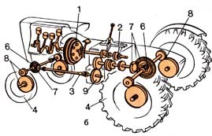

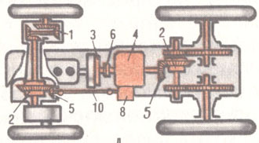

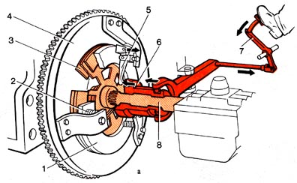

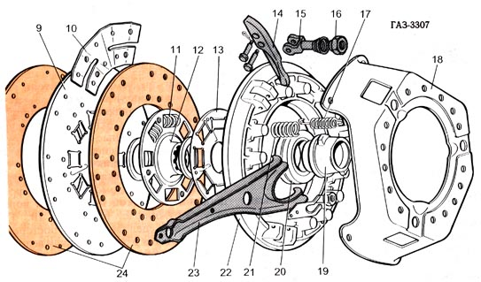

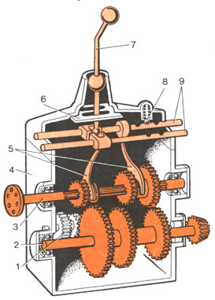

Преподаватель спецдисциплин А. В. Буковец

